四川师范大学
贫困生申请
辅导员操作手册

目录
1. 进入微应用 2
2. 审核学生申请 3
3. 提名困难生 5
4. 撤回通过的审核 7

进入微应用
浏览器地址栏输入链接http://www.sicnu.edu.cn访问学校官网，点击页面右上角的【内网入口】按钮。
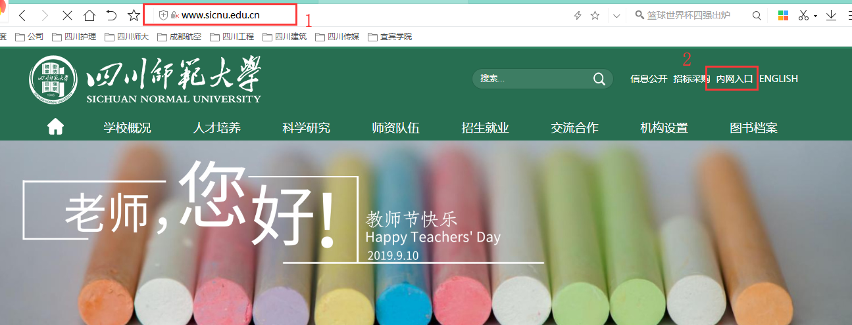

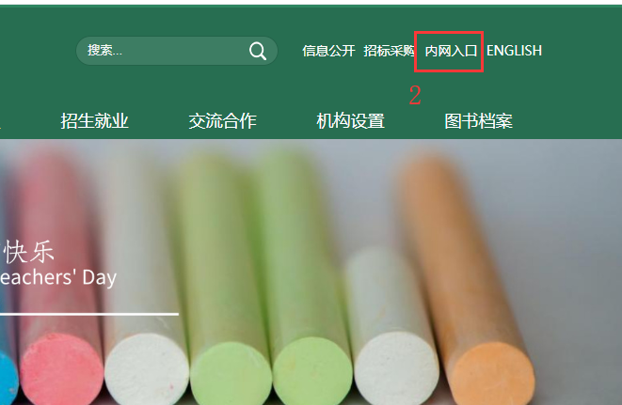

点击后跳转到【网上办事服务大厅】的登录页面，点击【登录】按钮

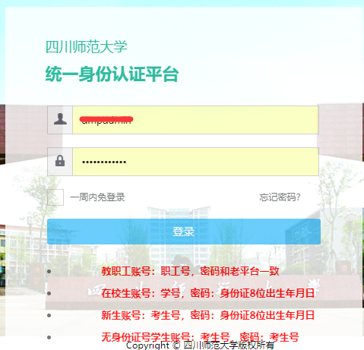
从页面左侧的应用列表中找到贫困生微应用的图标，对接进入微应用
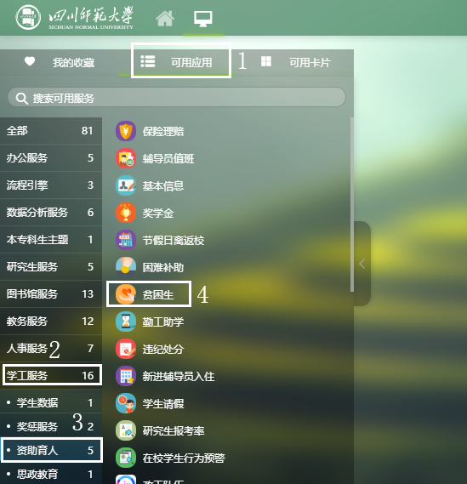
Figure 1 进入微应用

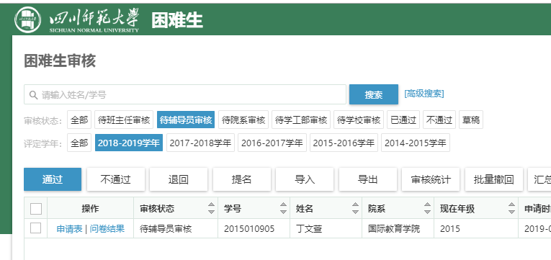
Figure 2 进入微应用

审核学生申请
辅导员进入微应用后，页面默认显示自己所带班级学生提交的待审核的困难生申请。
点击学生所在行的【申请表】按钮，查看学生填写的申请
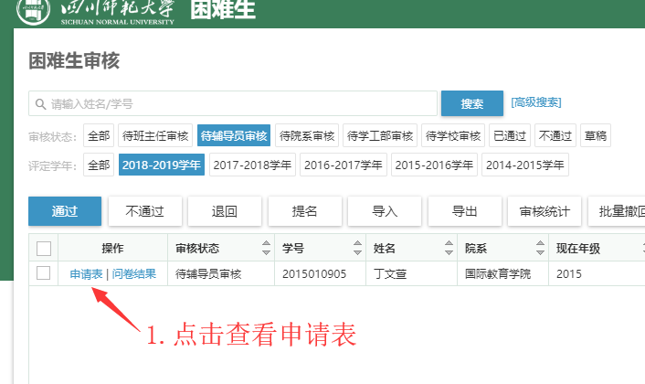

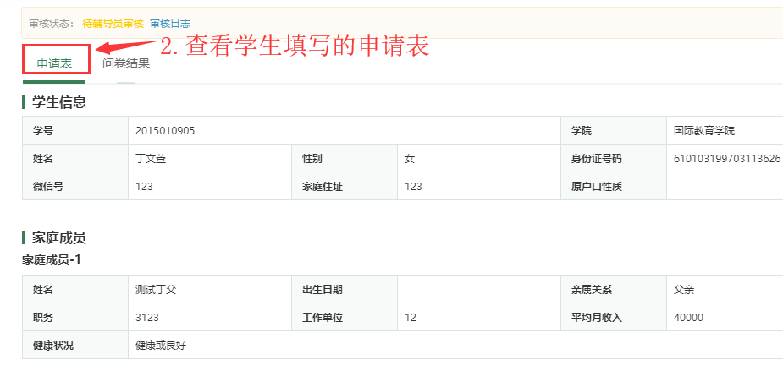

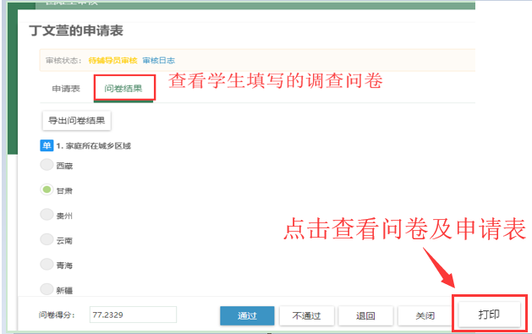
辅导员在学生申请页面的【申请信息】栏，评定认为学生应该获得的困难生类型。
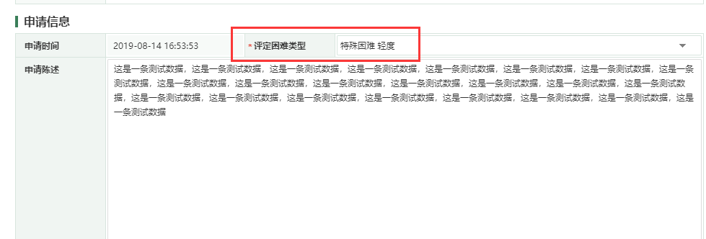
点击页面底部的【通过】、【不通过】、【退回】按钮进行审核。
【通过】后学生申请状态变成辅导员审核通过待学院审核；
【退回】后学生申请状态变成草稿，学生可以修改后再次提交；
【不通过】后学生申请状态变成不通过，直接判定学生没有资格获得困难生，且学生无法再次申请。
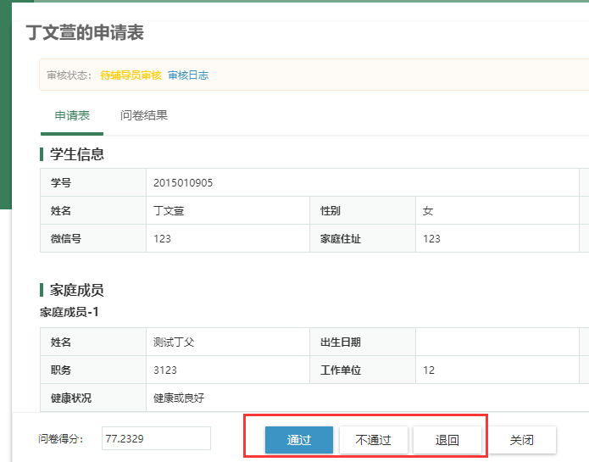
页面上也可以批量审核：勾选要审核的学生申请后，点击【通过】、【不通过】、【退回】按钮。
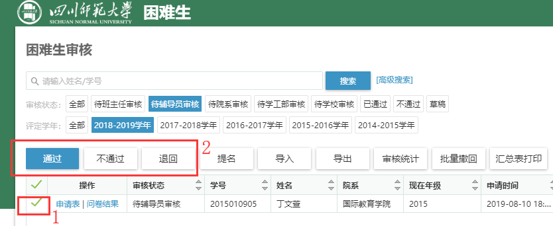

提名困难生
在困难生的评定工作中往往存在部分困难学生不愿意提交申请的情况，辅导员可以在系统里面提名这部分学生。
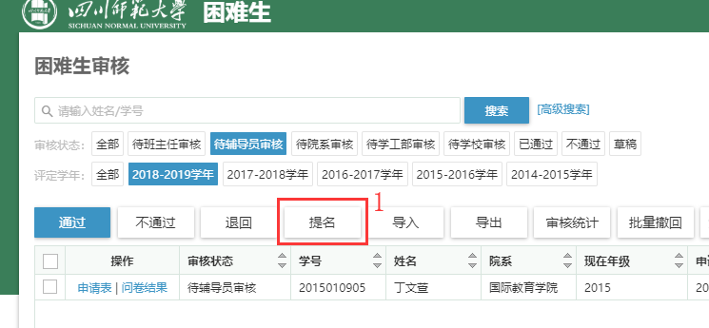
点击【提名】按钮后，弹出申请表填写页面，需要选定提名的学生及填写申请表。
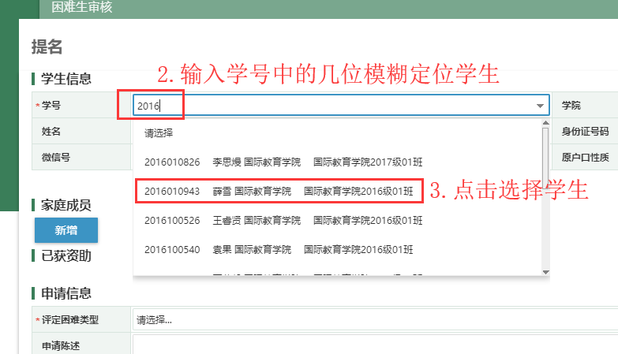

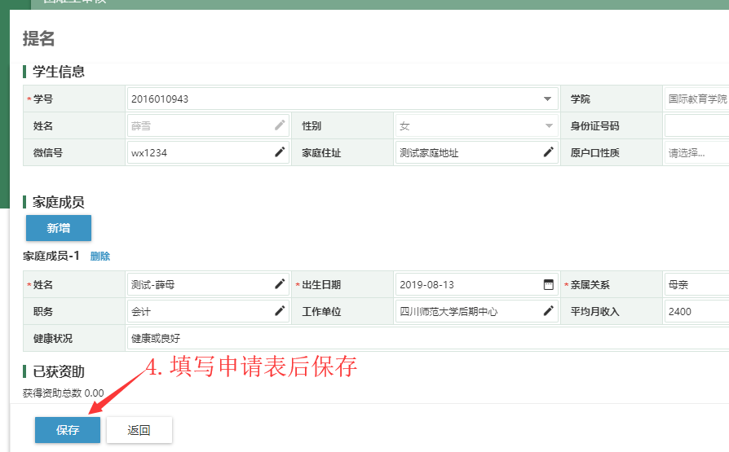

提名后学生困难生申请的状态：
由于辅导员提名已经表示辅导员认可该生获得困难生的资格，所以提名后学生申请状态为辅导员审核通过待学院审核。

撤回通过的审核
当误把不能通过审核的申请审核通过后，而学院还没有审核，可以撤回
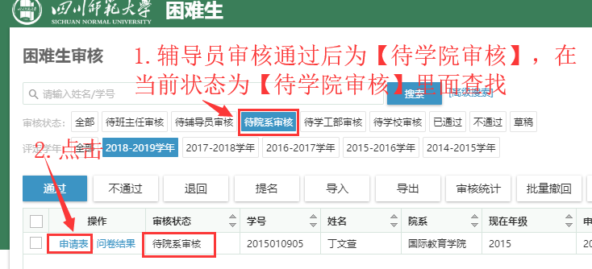

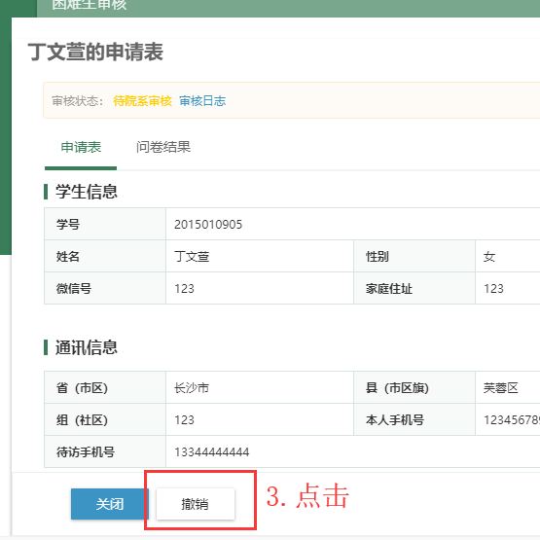

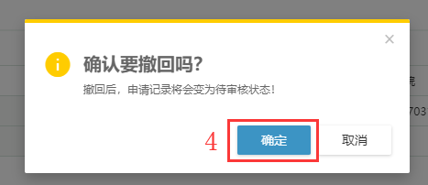
撤销成功
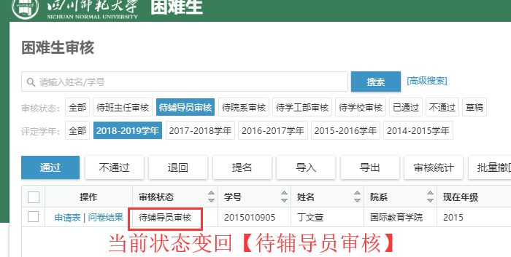

打印
辅导员可以打印学生填写的困难生申请表+调查问卷
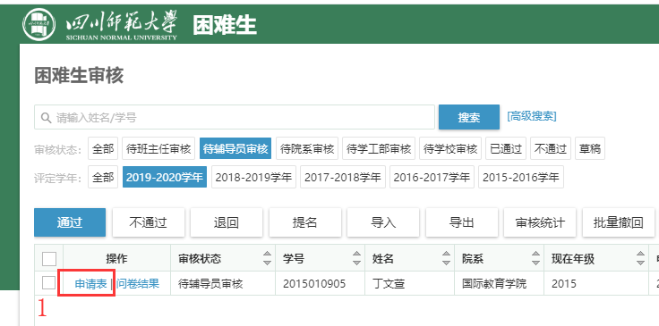
点击申请表底部的【打印】按钮
